protocolo de segurança para o retorno às aulas
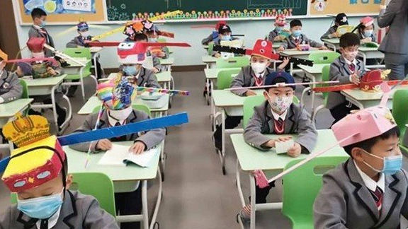

Escola chinesa adota ‘chapéu helicóptero’ para manter distância entre alunos

Questão 1
Na página de APRESENTAÇÃO, a Cartilha COVID 19 traz o seguinte texto:
Esta cartilha tem a finalidade de orientar, de forma resumida, as medidas a serem tomadas por todos os membros da Comunidade IEIJ (alunos, docentes, funcionários, pais / responsáveis e terceiros) visando ao retorno seguro às atividades presenciais, com o término da suspensão decorrente da pandemia causada pelo SARS-CoV-2 (Covid-19).
a) A imagem apresentada acima poderia ser relacionada com qual capítulo da Cartilha COVID 19 do IEIJ?
b) Transcreva o trecho da cartilha que apresenta as informações sobre os procedimentos de todos que todas as pessoas que entrarem na Escola.
Questão 2
a) Se tivesse que mudar o título da cartilha, qual seria sua sugestão?
b) Justifique sua ideia.

Questão 3
Procure um significado equivalente e outro oposto para as seguintes palavras, de acordo com o contexto lido (capítulo Protocolo sócio-emocional).

 | Sinônimo | Antônimo
(ambiente) rico
(cursos) livres
estabilidade (emocional)
bem-estar

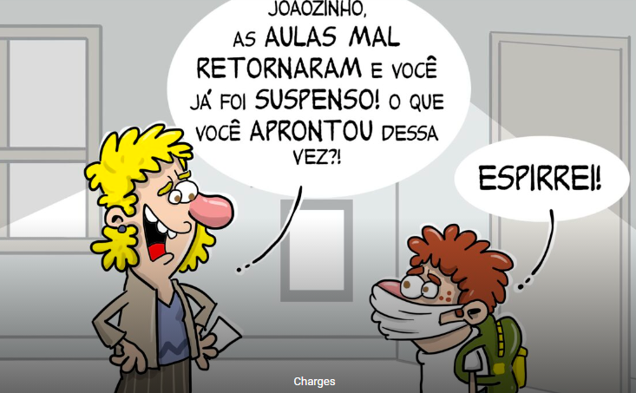
Charge é um estilo de ilustração que tem por finalidade satirizar, por meio de uma caricatura, algum acontecimento atual com uma ou mais personagens envolvidos. A palavra é de origem francesa e significa carga, ou seja, exagera traços do caráter de alguém ou de algo para torná-lo burlesco.

Questão 4
Analise a charge apresentada. Escreva respostas completas para as seguintes questões:
a) qual é o “exagero” apresentado na charge?
..................................................................................................................................
b) na cartilha da Escola, há um item que previne que casos como o apresentado na charge ocorra. Apresente o subtítulo que contém essa informação e os números das linhas do texto.
Subtítulo: ..................................................................................................................
Linhas: .......................................................................................................................

Questão 5
Complete o texto.

Espaços comuns
Biblioteca: cada aluno escolherá individualmente os _______________ na biblioteca, na presença do _________________________, identificando os livros pela capa e sem manuseá-los. O _______________ utilizará o livro na semana e guardará na pasta, seja para manuseá-lo, durante a _________________ silenciosa, seja o livro de final de semana e ou de ____________________. Às sextas-feiras os livros utilizados serão recolhidos e ________________________ para retornarem à biblioteca, após período de ______________________ de 15 dias.
Deslocamento: para se deslocar pelos corredores, mantenha-se à _____________ _ e siga as faixas indicativas no chão. Dê ___________________ a quem está saindo do cômodo. Nas escadas, ande devagar e pela sua direita e utilize o ______________ apenas se necessário. Na __________________ entre o 1º (hall da educação infantil) e 2º pavimento (recepção), o ______________________ é em mão única e deve-se aguardar quem já estiver na escadaria. Obedeça a __________________ de distanciamento nas escadas.
Equipes de limpeza: a Escola formará equipes de _________________ em todos os setores da Instituição, com definição de _________________ para revisar e ajustar a frequência de higienização das ____________________ e de locais como corrimãos, maçanetas, bancadas, mesas, ______________ e equipamentos, conforme a necessidade.
Higienização de rotina: a limpeza será feita com _________________, na concentração mínima de 70%, com uma solução de __________________ de sódio ou um preparado de 40mL de água _______________ para 1L de água. As regiões serão inicialmente limpas com água e ____________ / detergente e depois desinfetadas, deixando-as secar naturalmente. A _____________________ de mesas, equipamentos e ___________________ será realizada após a utilização por usuário.

